ТВОРЧЕСКИЙ ОТЧЕТ
мастера производственного обучения
Кочетковой Лилии Николаевны

урок учебной практики ПМ.01 «»Выполнение стрижек и укладок волос» проводился
«28» января 2015 г.
Тема занятия: «Выполнение стрижки каре». Тема является продолжением раздела № 6 «Выполнение классических и салонных женских стрижек».
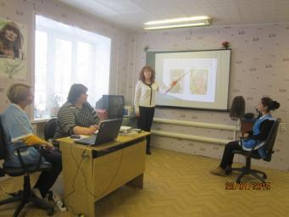
Цели и задачи урока:
Формирование профессиональных компетенций:
ПК.1.1. Выполнять подготовительные работы по обслуживанию клиентов.
ПК.1.2. Выполнять мытье волос и профилактический уход за ними.
ПК.1.3. Выполнять классические и салонные стрижки (женские, мужские).
ПК.1.6. Выполнять заключительные работы по обслуживанию клиентов.
- Освоение профессиональных компетенций при стрижке каре.
- Способствовать совершенствованию информационной, коммуникативной, общекультурной компетентности.
- Способствовать освоению компетенций личностного совершенствования.
Использование различных видов деятельности и методов обучения на занятии (речевая, слушание, повторение материала, работа с инструкционными картами, самостоятельная практическая работа, решение вопросов игры на экране) дала возможность учащимся развить познавательные способности и творческие силы.
Сформированы умения и навыки самостоятельного выполнения работы мытью головы и стрижке волос. Выявлен уровень обученности учащихся и степень их готовности к применению сформированных профессиональных компетенций в решении реальных производственных задач.
Сформировано ответственное и сознательное отношение к труду, к вопросам техники безопасности и организации рабочего места. Развит целенаправленный интерес к избранной профессии.
Учебные и педагогические задачи в ходе занятия были реализованы, цель достигнута.
В занятии по теме «Выполнение женской стрижки каре» применены педагогические технологии сотрудничества, компьютерные (новые информационные) технологии, игровые и технологии индивидуализации.

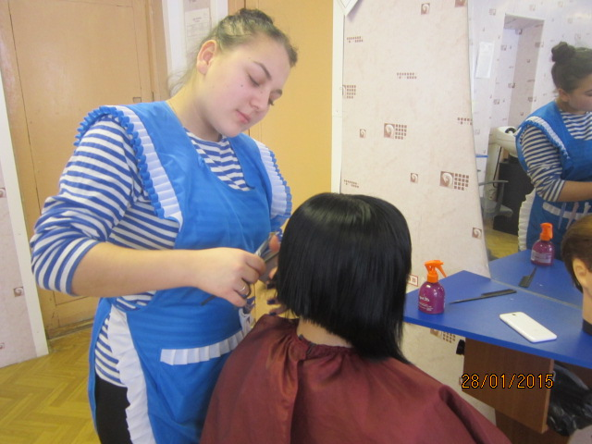
Цель использования технологий: формирование сотрудничества в ученическом коллективе, формирование профессиональных компетенций, необходимых в практической деятельности, развитие творческих способностей, умения находить оптимальные решения, организация учебного процесса с учетом индивидуальных особенностей учащихся.
Описание порядка применения технологии:
При проведении фронтального опроса в вводном инструктаже атмосфера сотрудничества создается путем диалога мастер – ученик.
Для повторения и объяснения нового материала, для отработки профессионально значимых умений и навыков использовалась мультимедийная презентация. Презентация содержит слайды: профессиональные компетенции, которые должны быть сформированы на занятии, история прически типа каре, варианты выполнения стрижки каре, схемы и методы стрижки.
С целью закрепления нового материала на занятии мастер проводит с учащимися игру. Вопросы игры выведены на экране.
Во время текущего инструктажа индивидуальная работа с учащимися, которым требуется дополнительная помощь.
Мастер совместно с учащимися добивается во время занятий спокойной, уравновешенной обстановки, комфортных условий, доверительных отношений, доброжелательной атмосферы.
Результат использования технологий:
Реализуется демократизм, равенство, партнерство в отношениях мастер – ученик, ответственность каждого за общий результат деятельности.
Повышается интерес к учению и делает его более доступным, активизируется способность учащихся увязывать теорию с практикой, эффективно усваивать информацию.
Активизация мыслительной деятельности учащихся, раскрепощение личности, раскрываются творческие способности. Расширяется кругозор и общественная культура.
Повышается интерес к изучаемой дисциплине, закрепляется интерес учащихся к выбранной профессии, развивается навык коллективной деятельности, повышается успеваемость и качество знаний по дисциплине.

